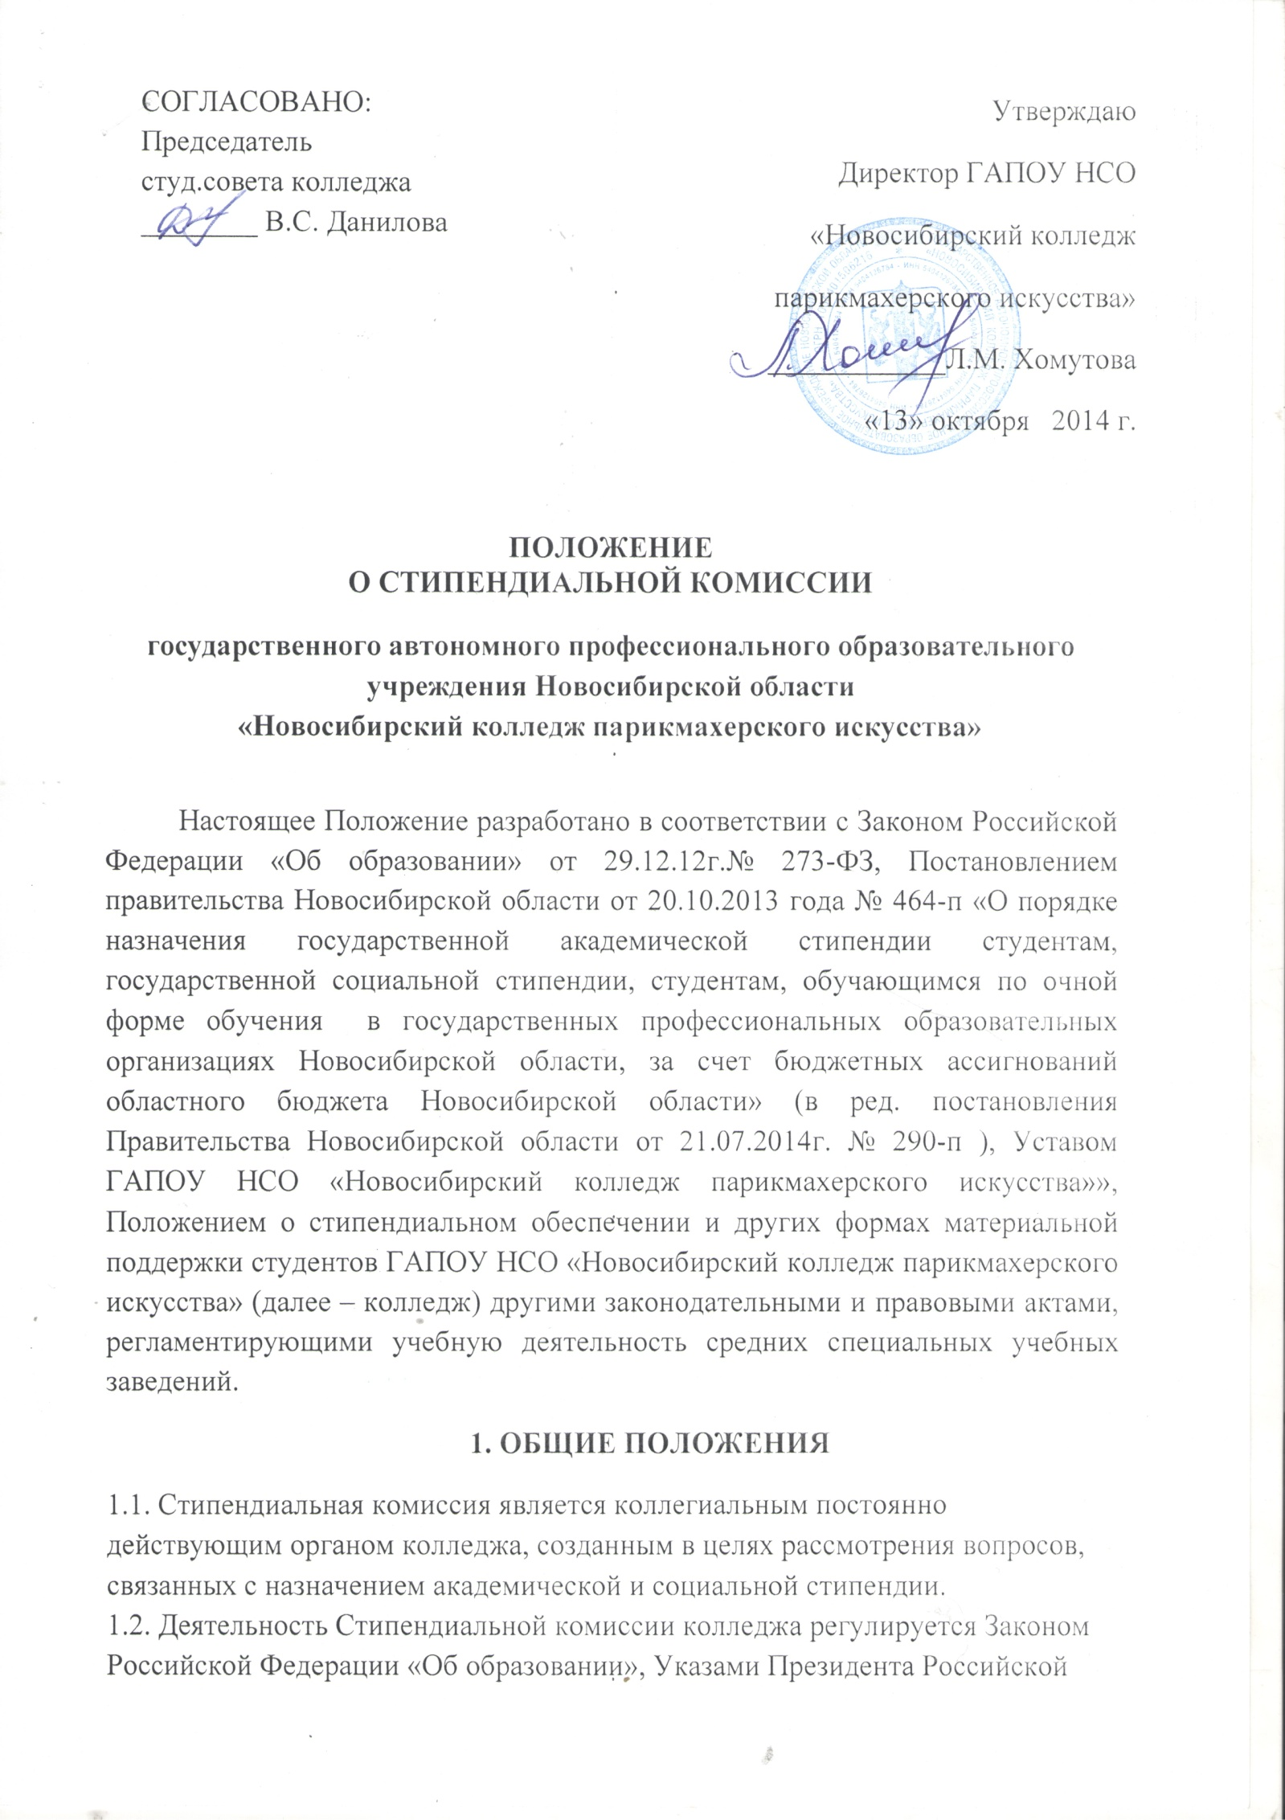
Федерации, постановлениями Правительства Российской Федерации, Уставом, Положением о стипендиальном обеспечении и других формах материальной поддержки студентов ГАПОУ НСО «Новосибирский колледж парикмахерского искусства», приказами и нормативными документами колледжа, настоящим Положением и другими законодательными актами.
1.3. Стипендиальная комиссия колледжа формируется до 01 сентября и действует в течение всего учебного года.
1.4. Стипендиальная комиссия создается и ликвидируется приказом директора колледжа на учебный год. 1.5. Стипендиальная комиссия осуществляет свою деятельность во взаимодействии со студенческим самоуправлением и профсоюзным комитетом колледжа.

2. СОСТАВ И СТРУКТУРА СТИПЕНДИАЛЬНОЙ КОМИССИИ

2.1. В состав Стипендиальной комиссии колледжа входят:
- заместитель директора по УПР;
- заместитель директора по УВР;
- социальный педагог;
- председатель профсоюзного комитета колледжа;
- мастера производственного обучения;
- преподаватели;
- представители студенческого совета колледжа.
2.2. Состав Стипендиальной комиссии колледжа должен быть утвержден до начала учебного года (до 1 сентября).
2.3. Председателем Стипендиальной комиссии является заместитель директора по УВР.
3. ОСНОВНОЕ СОДЕРЖАНИЕ ДЕЯТЕЛЬНОСТИ СТИПЕНДИАЛЬНОЙ КОМИССИИ

3.1. Основой деятельности Стипендиальной комиссии является:
- определение размера государственной академической и государственной социальной стипендии,
- анализ результатов успеваемости студентов на конец семестра,
- принятие решения о назначении государственной академической, социальной и повышенной академической стипендии.
3.2. К компетенции Стипендиальной комисиии относится определение критериев, а также внесение предложений по совершенствованию критериев порядка назначения и размеров материальной поддержки студентов, принимающих активное участие в учебной, научной и внеучебной деятельности на внутриколледжном, городском, областном и всероссийском уровнях.

4. ОРГАНИЗАЦИЯ ДЕЯТЕЛЬНОСТИ СТИПЕНДИАЛЬНОЙ КОМИССИИ

4.1. Заседания Стипендиальной комиссии являются закрытыми и проводятся в обязательном порядке 2 раза в год, перед началом семестра (полугодия), а в случае необходимости чаще.
4.2. Сведения в Стипендиальную комиссию для назначения стипендий (сведения об успеваемости студентов, необходимые документы для назначения социальной стипендии, представления на поощрения) предоставляют классные руководители и кураторы групп по согласованию с мастерами производственного обучения.
4.3. Указанные сведения предоставляются за три дня до заседания Стипендиальной комиссии заместителю директора по УВР.
4.4. Рассмотрение вопросов на заседании Стипендиальной комиссии оформляется протоколом, который подписывается председателем, секретарем и председателем профсоюзного комитета колледжа.
4.5. Решение заседания Стипендиальной комиссии о начислении стипендии и других форм материальной поддержки студентов оформляется приказом директора колледжа на основании протокола Стипендиальной комиссии.
4.6. Заседание Стипендиальной комиссии является правомочным, если на нем присутствует не менее 2/3 членов комиссии.
4.7. Представление о назначении академических и социальных стипендий принимается простым большинством голосов от числа присутствующих членной комиссии.
4.8. Студент, не согласный с решением Стипендиальной комиссии колледжа об отказе ему в академической стипендии, может обжаловать это решение директору колледжа.
4.9. Протоколы заседаний Стипендиальной комиссии являются доступными (открытыми) для ознакомления студентами и педагогическими работниками.

5. ПРАВА И ОТВЕТСТВЕННОСТЬ

5.1. Стипендиальная комиссия имеет право:
- принимать решение по вопросам, входящим в ее компетенцию, давать разъяснения по указанным вопросам,
- взаимодействовать со структурными подразделениями колледжа для получения материалов и необходимой информации при решении вопросов, относящихся к ее компетенции
5.2. Стипендиальная комиссия несет ответственность за своевременное и качественное выполнение задач, определенных настоящим Положением.

Настоящее Положение рассмотрено и принято на заседании педагогического совета ГАПОУ НСО «Новосибирский колледж парикмахерского искусства», протокол № 2 от «13» октября 2014 г.

